设计一款宠物自动饮水器
设计前请先了解本款产品的结构。本宠物饮水器分为三部分：储水桶、底座、饮水槽。
设计说明：
- 储水桶为透明的PET或者PP材料。若因设计需要，储水桶部分可改为不透明材料，但设计需要解决可从外面直接看到内部水量多少的问题。储水桶容量为2.5L左右。
- 底座部分为不透明塑料。内部至少需要预留有高度为8cm，宽度为8cm的空间，用于放置水管和各种电气元件。底座有6.5cm的高度，罩住饮水槽后半部分。
- 饮水槽为连通器结构，材料为不透明塑料。其为了清洗方便，饮水槽部分尽量设计成可拆分的结构。饮水槽一部分隐藏于底座内，一部分露出来供宠物饮水。饮水槽高度约为6.5cm
- 储水桶需要有瓶口和瓶盖(加水)
- 饮水槽正面上方需要设计有出水口。出水口上方有个感应器。
- 正面可加电源指示灯和工作指示灯，若因设计需要或为了美观，也可以不加。
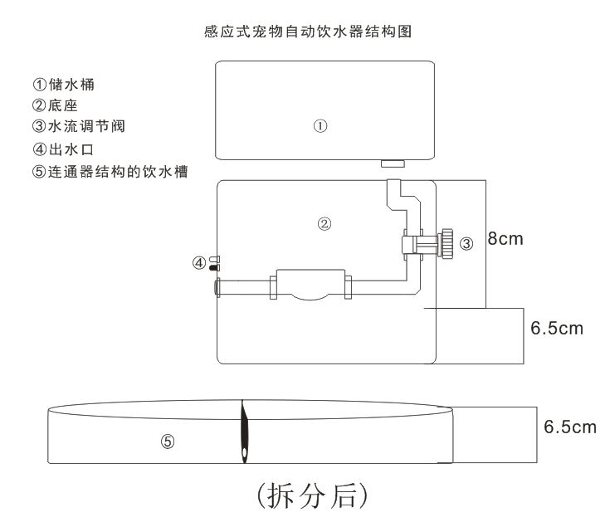
- 底座背面有水流调节阀。

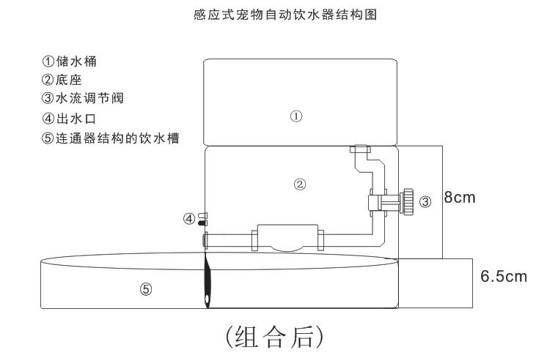

以下是样品结构（仅供参考）：
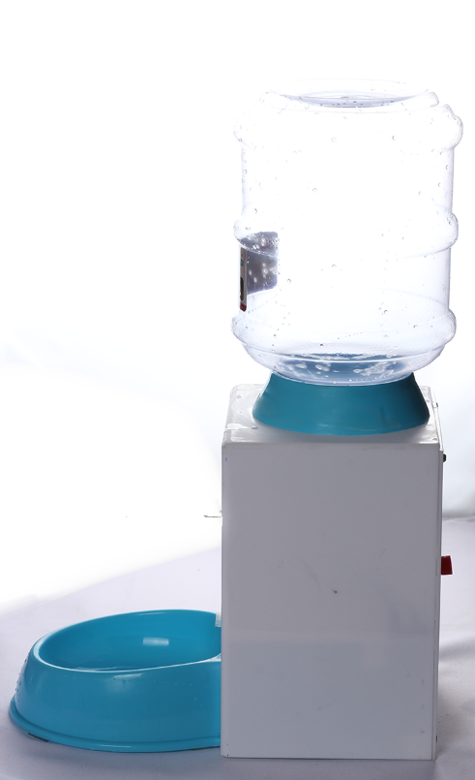
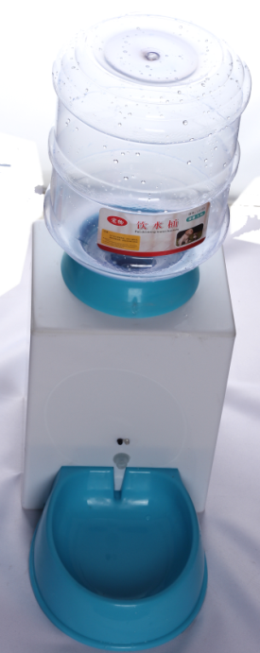
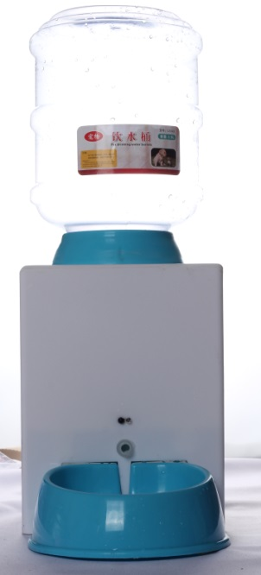
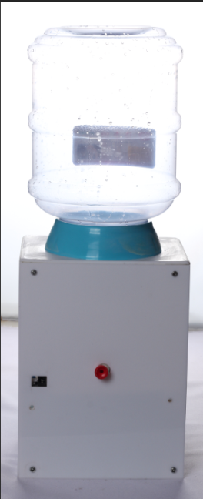

正面 侧面 背面 俯视

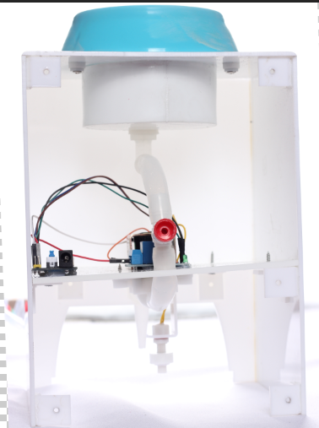

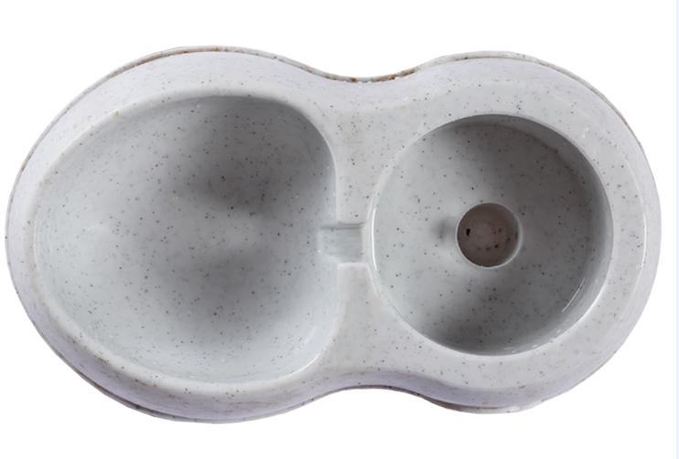

饮水槽 底座内部

